网络在线考试使用说明书

配置源程序

附加SQL Server 2005数据库
（1）将MR\06\WebRoot\Database文件夹中的扩展名为db_netExam_Data.MDF和db_netExam_Log.LDF的两个文件拷贝到本地机器的MyEclipse工作空间以外的任何位置。。
（2）打开SQL Server 2005的“SQL Server Management Studio”，并登录，然后展开本地服务器，在“数据库”节点上单击鼠标右键，在弹出的快捷菜单中选择“附加”子节点。
（3）将弹出“附加数据库”对话框，在该对话框中单击“添加”按钮，选择所要附加数据库的db_netExam_Data.MDF文件，单击【确定】按钮，即可完成数据库的附加操作。

将程序导入到MyEclipse中，并发布运行
（1）将“MR\06\”文件夹拷贝到MyEclipse的工作空间中。
（2）启动MyEclipse，在左侧的“包资源管理器”中，单击鼠标右键，选择“Import”菜单项，在弹出的对话框中，展开General节点，并选择“Existing Projects into Workspace”子节点，如图1.1所示。
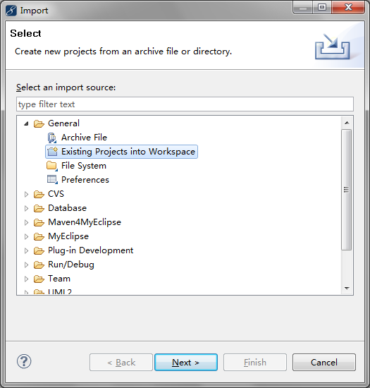
图1.1 Import对话框
（3）单击“next”按钮，进入到Import Projects对话框中，选择工作空间中的06，单击“Finish”按钮，完成项目的导入。
（4）将程序所需的Struts 1.2和SQL Server 2005数据库驱动包拷贝到工程的WebRoot\WEB-INF\lib文件夹中，如图1.2所示。
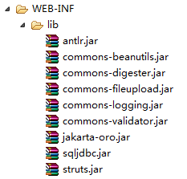
图1.2 添加程序所需的Jar包后的效果
（5）单击工具栏中的按钮，在弹出对话框的project下拉列表框中，选择项目名称06，单击add按钮，在弹出的new deployment对话框的server下拉列表框中选择要使用的服务器这里为MyEclipse Tomcat，单击Finish按钮，返回到Project Deployments对话框中，单击OK按钮。
（6）单击工具栏中的按钮的三角形，在弹出菜单中选择“MyEclipse Tomcat/Start”菜单项，开启Tomcat服务器。
（7）打开IE浏览器，在地址栏中输入http://localhost:8080/06，并按下Enter键，进入本程序主页面。

使用说明

系统介绍
根据网络在线考试系统的特点，可以将其分为前台和后台两个部分进行设计。前台主要用于考生注册和登录系统、在线考试、查询成绩以及修改个人资料等；后台主要用于管理员对考生信息、课程信息、考题信息和考生成绩信息等进行管理。

操作注意事项
（1）本系统管理员用户名为：mr，密码为：mrsoft。
（2）本系统共分为二种操作权限，分别为学生和管理员。
- 考生：注册和登录系统、在线考试、查询成绩以及修改个人资料。
- 管理员：对考生信息、课程信息、考题信息和考生成绩信息等进行管理。
（3）如果您忘登录密码，本程序提供了找回密码功能，根据提示操作，成功将找回密码。
（4）添加考试题管理信息时，单选题和多选题必须都添加，否则无法进入该课程考试。

操作流程
首先单击“注册”按钮，注册准考证号和密码，成为本网络在线考试系统的考生。
- 考生
单击“登录”导航按钮，进行登录，进入到考生操作页面，如图1.3所示。在该页面中考生可以在线考试、查询成绩以及修改个人资料。

图1.3 考生操作页面
- 管理员
单击“进入后台”按钮，进行登录，进入到后台首页。为了方便管理员管理，在成长在线考试网的后台首页中显示考生成绩查询页面，如图1.4所示。

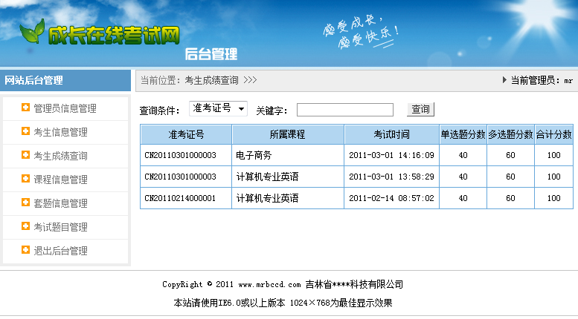
图1.4 后台首页
（1）单击“管理员信息管理”按钮，对管理员信息进行添加、修改及删除操作。
（2）单击“考生信息管理”按钮，对考生信息进行查看及删除操作。
注意：如果该考生已经考过试，那么该考生的信息无法删除。
（3）单击“考生成绩查询”按钮，对所有考生的成绩进行查询操作。
（4）单击“课程信息管理”按钮，对课程信息进行添加、查看及删除操作。
（5）单击“套题信息管理”按钮，对套题信息进行添加、修改及删除操作。
（6）单击“考试题目管理”按钮，对考试题目信息进行添加、修改及删除操作。
（7）单击“退出后台管理”按钮，退出后台管理操作界面。

